Министерство науки и высшего образования Российской Федерации

Федеральное государственное бюджетное образовательное учреждение высшего образования

«ТОМСКИЙ ГОСУДАРСТВЕННЫЙ УНИВЕРСИТЕТ СИСТЕМ УПРАВЛЕНИЯ И РАДИОЭЛЕКТРОНИКИ» (ТУСУР)

Кафедра безопасности информационных систем (БИС)

ЦИКЛИЧЕСКИЕ ПРОГРАММЫ

Отчет по лабораторной работе №2

по дисциплине «Основы программирования»

Студент гр. 748

________ Е.С. Федянина

«___»___________2019 г.

Руководитель

Инженер кафедры БИС

_______ А.Г. Черемнов

«___»__________2019 г.

Содержание

1 Введение 3

1.1 Цель работы 3

1.2 Задание 3

2 Ход работы 4

2.1 Задача 3-2 4

2.2 Задача 4-2 6

3 Заключения 8

Список использованных источников 9

Приложение А – Листинг программы 3-2 10

Приложение Б – Листинг программы 4-2 11

# 1 Введение

## 1.1 Цель работы

Целью данной лабораторной работы является получение начальных навыков составления программ, использующих цикл двух видов: цикл со счетчиком и цикл-ПОКА.

## 1.2 Задание

Составить программы для нижеприведенных задач:

3-2. Для заданного натурального числа n рассчитать сумму: Sin(1)+Sin(1+0,1)+Sin(1+ ${0,1}^{2})$ +…Sin(1+ ${0,1}^{n})$

4-2. Для заданного Х в последовательности вида: sinX, sin(sinX)), sin(sin(sinX)),... найти первое число, меньшее по модулю 0,01.

# 2 Ход работы

## 2.1 Задача 3-2

Создадим блок схему для программы (рис. 2.1).

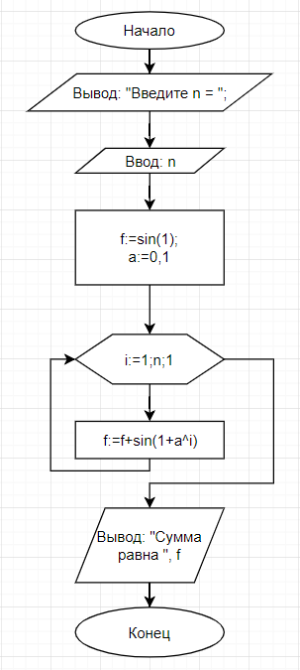

Рисунок 2.1 – Блок схема для программы 3-2

Далее пишем программу (рис. 2.2).

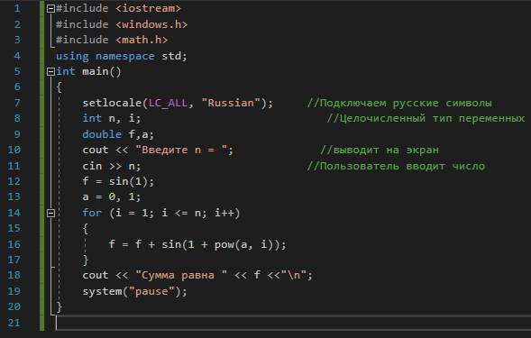

Рисунок 2.2 – Код программы 3-2

Выполним проверку работоспособности программы. Результат выполнения программы (рис. 2.3)

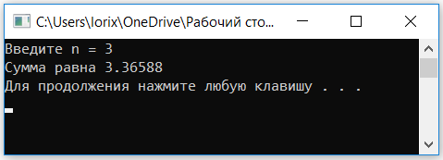

Рисунок 2.3 – Результат выполнения программы 3-2

## 2.2 Задача 4-2

Создадим блок схему для программы (рис. 2.4).

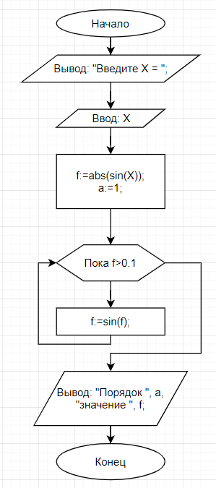

Рисунок 2.4 – Блок схема для программы 4-2

Далее пишем программу (рис. 2.5)

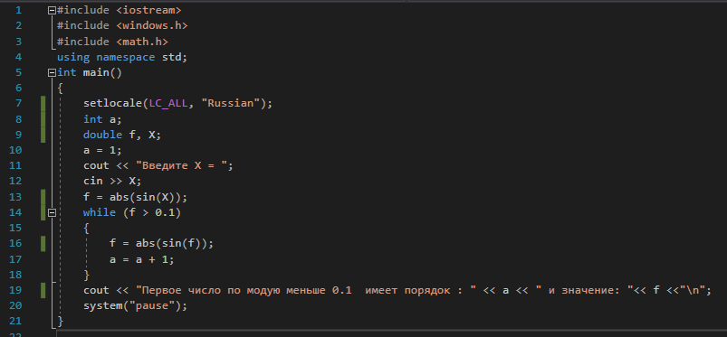

Рисунок 2.5 – Код программы 4.2

Выполним проверку работоспособности программы. Результат выполнения программы (рис. 2.6)

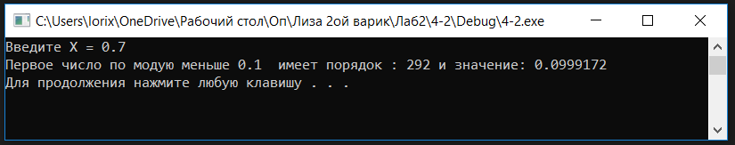

Рисунок 2.6 - Результат выполнения программы 4-2

# 3 Заключения

В ходе данной лабораторной работы были получены начальные навыки составления программ, использующих цикл двух видов: цикл со счетчиком и цикл-ПОКА.

# Список использованных источников

1. В.Н. Кирнос. Основы программирования на языке С++. Учебно-методическое пособие. [Электронный ресурс]. – Режим доступа: <http://kibevs.tusur.ru/sites/default/files/files/upload/work_progs/pga/op.pdf> (дата обращения 26.02.2019)

# Приложение А – Листинг программы 3-2

#include <iostream>

#include <windows.h>

#include <math.h>

using namespace std;

int main()

{

setlocale(LC_ALL, "Russian"); //Подключаем русские символы

int n, i; //Целочисленный тип переменных

double f,a;

cout << "Введите n = "; //выводит на экран

cin >> n; //Пользователь вводит число

f = sin(1);

a = 0, 1;

for (i = 1; i <= n; i++)

{

f = f + sin(1 + pow(a, i));

}

cout << "Сумма равна " << f <<"\n";

system("pause");

}

# Приложение Б – Листинг программы 4-2

#include <iostream>

#include <windows.h>

#include <math.h>

using namespace std;

int main()

{

setlocale(LC_ALL, "Russian");

int a;

double f, X;

a = 1;

cout << "Введите X = ";

cin >> X;

f = abs(sin(X));

while (f > 0.1)

{

f = abs(sin(f));

a = a + 1;

}

cout << "Первое число по модую меньше 0.1 имеет порядок : " << a << " и значение: "<< f <<"\n";

system("pause");

}